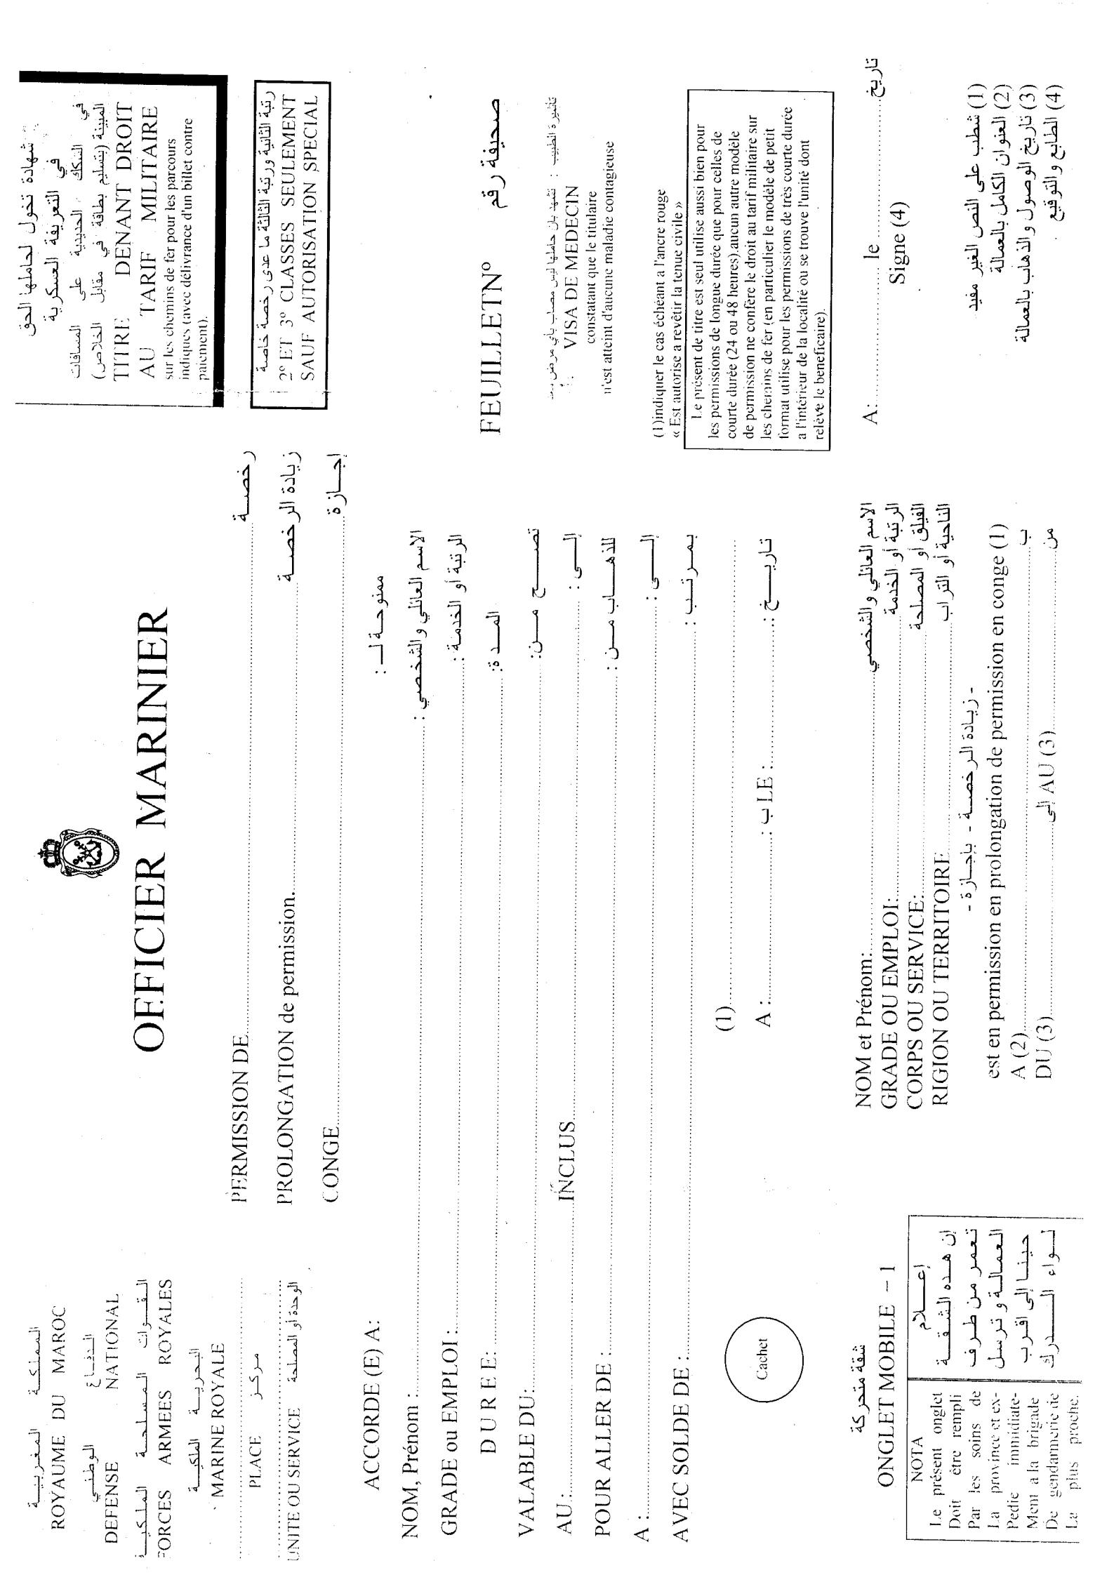

2OJAVI upateRequired

casa

2021-05-16

Présence

u3098 seji Temara

casa

2021/05/17

2021/05/16

24 heures

SM1